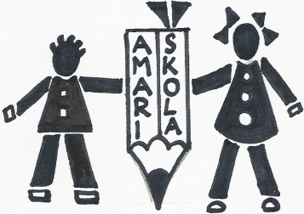
Zlatnická ul. 186
č. tel.: 476 118 195/č. fax: 476 118 243
Email: zs5most@volny.cz
www.volny.cz/zs5most
IČO 49872265

Základní škola, Most, Zlatnická 186, příspěvková organizace
__________________________________________________

PŘIHLÁŠKA DO KURZU PRO ZÍSKÁNÍ ZÁKLADNÍHO VZDĚLÁNÍ

Vyplní uchazeč nebo zákonný zástupce uchazeče
PŘÍJMENÍ A JMÉNO UCHAZEČE

DATUM NAROZENI | RODNÉ ČÍSLO
MÍSTO NAROZENÍ (STÁT)

STÁTNÍ OBČANSTVÍ

ADRESA TRVALÉHO BYDLIŠTĚ

ADRESA PRO DORUČOVÁNÍ PÍSEMNOSTÍ – uvádějte, pokud se nezasílají na adresu trvalého bydliště uchazeče

Telefon (e-mail) uchazeče

Jméno zákonného zástupce v případě mladistvého žáka
Telefon zákonného zástupce v případě mladistvého žáka
E-mailová adresa zákonného zástupce v případě mladistvého žáka

V Mostě dne: ………………………….. …………………...……………….
podpis uchazeče nebo
zákonného zástupce

Přílohy pro uchazeče se státním občanstvím ČR:
1) vysvědčení z posledního úspěšně absolvovaného ročníku

Přílohy pro cizí státní příslušníky:
1) dokument dokládající oprávněnost pobytu na území ČR
2)úředně ověřený překlad posledního vysvědčení, pokud vzdělávání neprobíhalo v české škole

